Задание 1

С двумя комментариями программа запускается

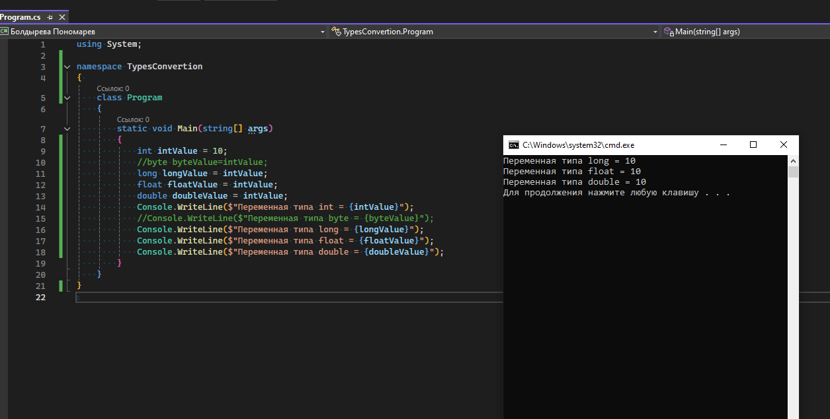

Без них выдаёт ошибку

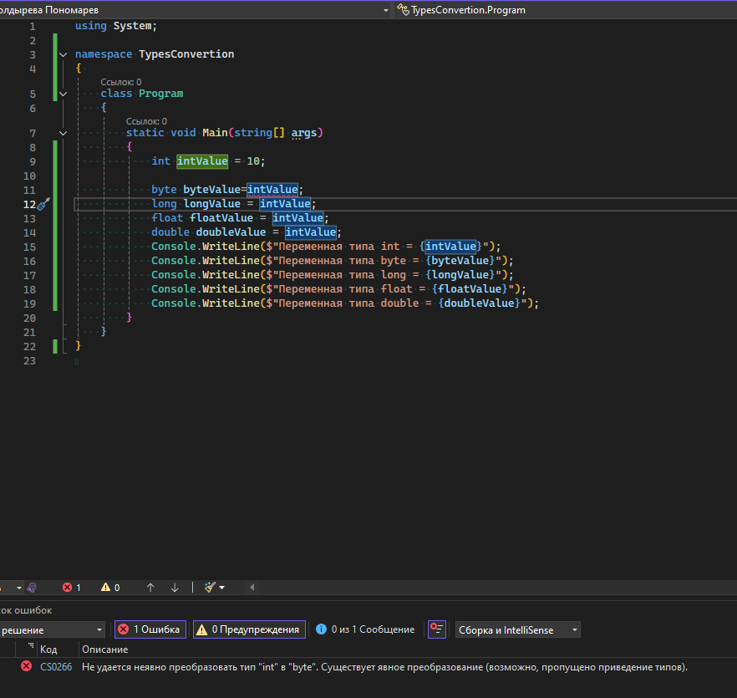

Решением может быть использование кода:  
int intValue = 10;

byte[] intBytes = BitConverter.GetBytes(intValue);

Array.Reverse(intBytes);

byte[] result = intBytes;

или

int intValue = 10;

byte[] intBytes = BitConverter.GetBytes(intValue);

if (BitConverter.IsLittleEndian)

Array.Reverse(intBytes);

byte[] result = intBytes;

Задание 2

Причиной ошибок стала невозможность представления числа типа float в виде типов int, long, byte

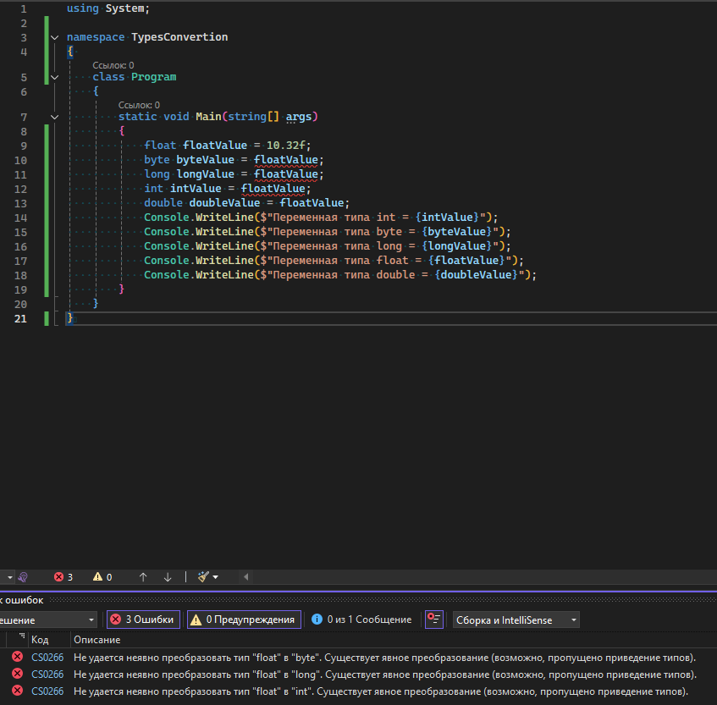

Задание 3

